業績更新 | EARNINGS UPDATE
亞朵生活控股 Atour Lifestyle Holdings Ltd. (NASDAQ: ATAT)
2026 年第一季度業績 | 報告日期：2026 年 5 月 27 日

投資評級  買入 / BUY | 12 個月目標股價  US$63 | 前次目標股價  US$58 | 現價  US$36.50

關鍵投資要點 — Q1 2026 業績全面超預期
■ 營收大幅超預期 (+10.2%)：2026 Q1 淨營收人民幣 28.11 億元（美金 4.14 億元），年增 +47.5%；高於 Bloomberg 一致預期美金 3.756 億元約 2,050 萬美元或 +10.2%。零售與加盟管理酒店業務雙引擎驅動營收創歷史單季新高。
■ EPS 大幅超預期 (+40.5%)：經調整每 ADS 盈利 US$0.52，較市場一致預期 US$0.37 高出 US$0.15 或 +40.5%。經調整淨利潤年增 +42.0% 至人民幣 4.90 億元；GAAP 淨利潤年增 +90.3% 至人民幣 4.63 億元。
■ 零售業務指引上調：管理層將 FY2026 零售業務營收增速指引由原 25-30% 上調至 30-35%，反映「深睡科技恆溫被 Pro 3.0」等新品在 45 天內 GMV 突破人民幣 1 億元的強勁市場反應。FY2026 總營收指引維持 +24-28% 不變。
■ 酒店網絡擴張穩健：Q1 季度新開業 110 家酒店、關閉 37 家、淨增加 73 家，使在營酒店數達到 2,088 家（年增 +20.9%），會員數突破 1.16 億人（年增 +20%）。在建管道 751 家為後續成長提供堅實支撐。
■ 成熟酒店仍承壓：整體 RevPAR 為人民幣 312 元（年增 +2.4%），ADR 達人民幣 427 元（年增 +2.1%），入住率 70.6%；惟營運超過 18 個月的成熟酒店 RevPAR 同比僅達 98.3%，反映行業階段性復甦的非線性特徵。
■ 資本配置友善：股息維持高派息：董事會宣派每股普通股 US$0.18（每 ADS US$0.54）股息，總額約 US$7,200 萬元，相當於 FY2025 淨利潤約 31%；公司累計回購已超過 US$1 億元，承諾接近 100% 派息政策。
■ 維持買入評級 | 目標股價上調 US$58 → US$63：基於 FY2027E 經調整 EPS US$2.85 × 22x P/E（同業均值約 23x），上調目標股價至 US$63，較現價 US$36.50 隱含上行空間 +72%。下行情境（零售放緩 + RevPAR 走弱）下行支撐 US$39；上行情境（估值重估）有望達 US$87。
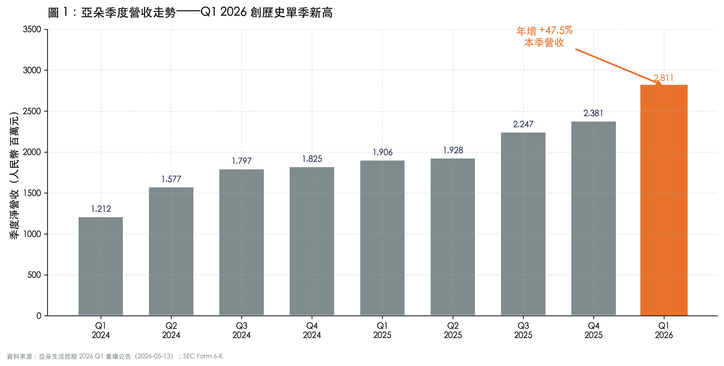

一、業績解讀：營收與獲利雙超預期
亞朵生活控股於 2026 年 5 月 13 日（美國東部時間盤前）公佈 2026 年第一季度業績，核心財務與營運指標普遍優於市場一致預期。本季淨營收人民幣 28.11 億元（美金 4.14 億元），年增 +47.5%，較 Bloomberg 一致預期 3.756 億美元超預期 +10.2%；GAAP 淨利潤人民幣 4.63 億元（年增 +90.3%），經調整淨利潤人民幣 4.90 億元（年增 +42.0%）。經調整 EBITDA 達人民幣 7.16 億元，年增 +51.1%，相應利潤率擴張 60bps 至 25.5%。管理層在隨後召開的業績說明會上強調，季度業績反映了「酒店網絡擴張 + 零售品牌力放大」的雙引擎模式持續見效，並基於此將 FY2026 零售業務指引由原 +25-30% 上調至 +30-35%。
1.1 分部營收結構：零售與加盟酒店共同驅動
從營收結構看，本季增長動能呈現「兩條腿走路」格局：（1）加盟管理酒店營收年增 +51.9% 至人民幣 15.68 億元，佔總營收 55.8%，反映酒店家數擴張 +20.9% 帶動的規模效應，加上管理費率穩中有升及供應鏈業務貢獻；（2）零售業務營收年增 +54.4% 至人民幣 10.71 億元，佔總營收 38.1%，較去年同期 36.4% 進一步提升，「深睡」系列床品的爆款效應持續放大。相對而言，租賃及自營酒店營收年減 -8.0% 至人民幣 1.18 億元，反映公司持續優化租賃酒店組合、將部分自營門店轉為加盟模式的策略選擇。其他業務營收年增 +4.7% 至人民幣 5,400 萬元，結構相對穩定。
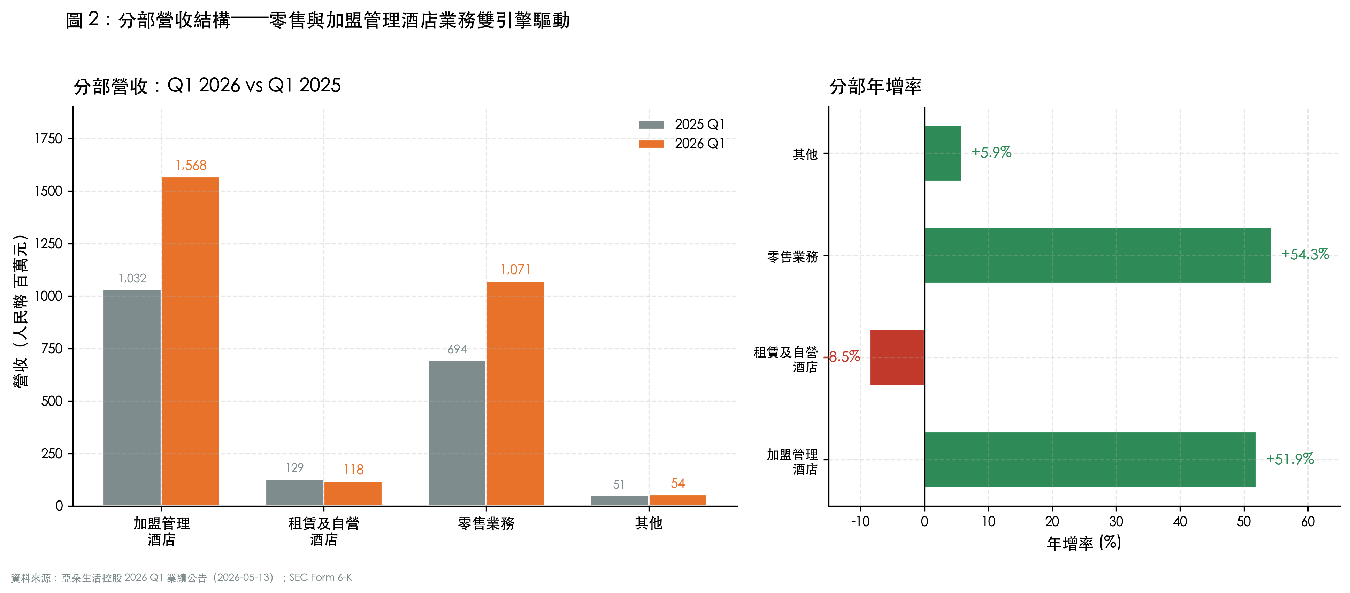
1.2 獲利能力：GAAP 與 Non-GAAP 出現分化
GAAP 淨利率由去年同期 12.8% 大幅提升至 16.5%（+370bps），主要受惠於零售業務規模化帶來的經營槓桿釋放，以及股權激勵費用較去年同期下降的基數效應。然而，更具經營意義的經調整淨利率由 18.1% 微降 70bps 至 17.4%，反映公司在零售品牌投入、新店爬坡期費用、員工成本及行銷費用等方面的前置投入。經調整 EBITDA 利潤率為 25.5%，較去年同期 24.9% 略升 60bps，驗證底層獲利能力仍維持健康擴張軌跡。我們認為，短期經調整淨利率輕度收縮屬於「成長性投入換取長期市場份額」的合理代價，並不構成投資邏輯破壞。
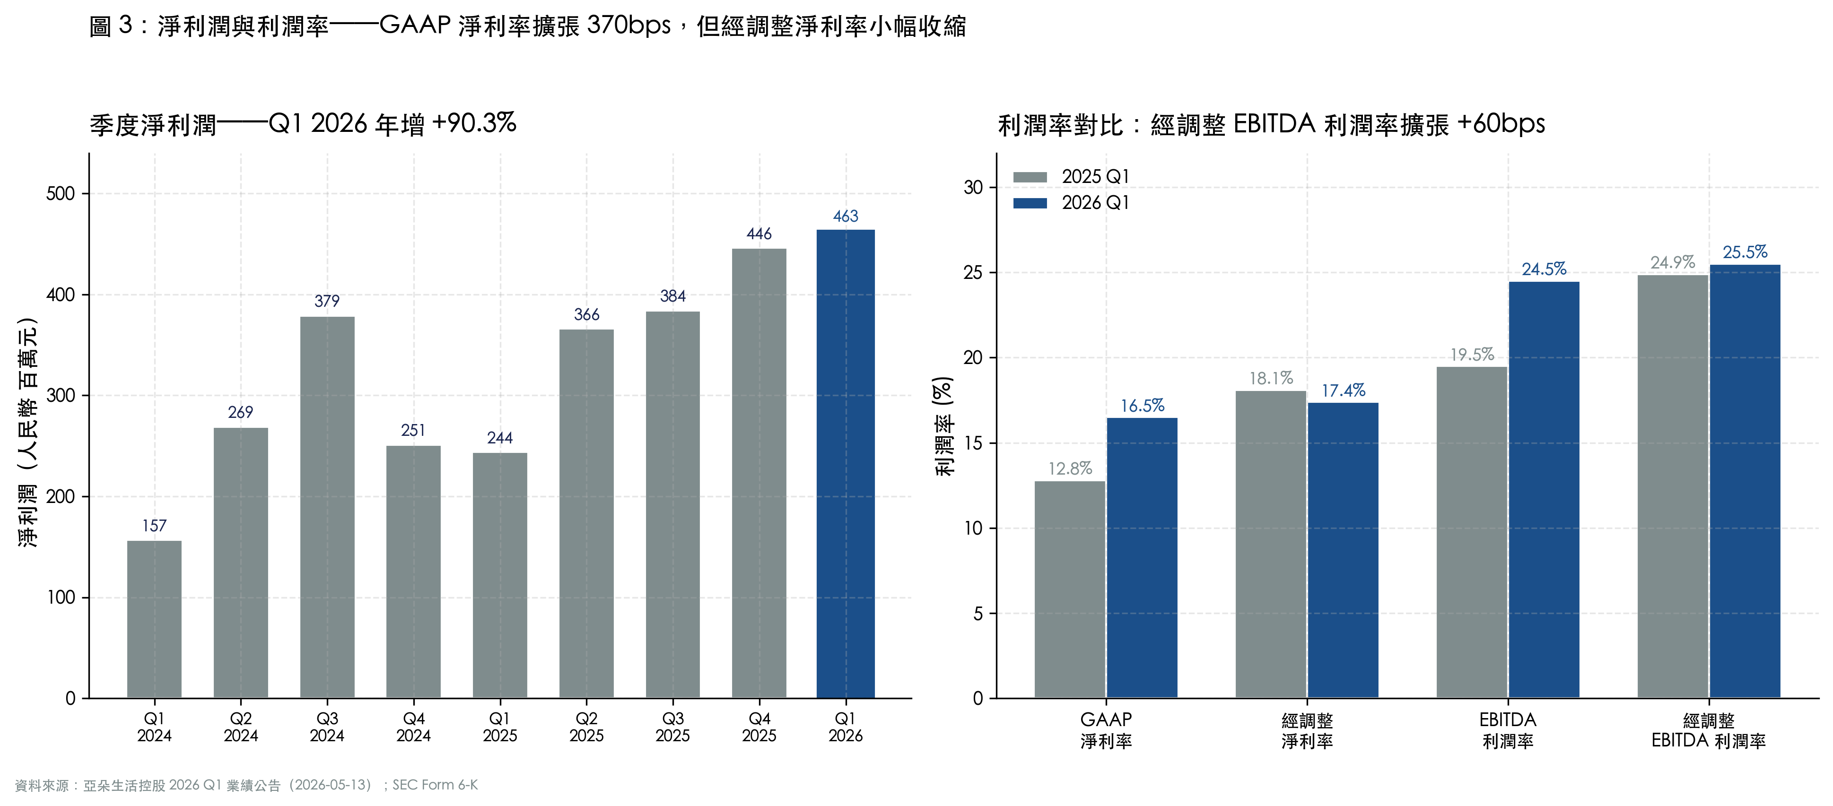

二、核心營運指標解讀
2.1 RevPAR / ADR / 入住率：整體穩中有升，成熟店仍承壓
本季整體酒店組合 RevPAR 為人民幣 311.6 元，為去年同期 102.4%，ADR 人民幣 427 元（YoY +2.1%），入住率 70.6%（去年同期 70.2%）。Q1 屬於酒店業傳統淡季，與 Q4 2025 旺季 RevPAR 人民幣 336 元、入住率 76.1% 相比出現季節性回落屬正常。但值得關注的是，營運超過 18 個月的成熟酒店組合 RevPAR 為去年同期 98.3%（入住率 99.2%、ADR 99.4%），表明在中國酒店業整體進入「波動性復甦階段」的宏觀背景下，同店端的價量平衡仍處於微幅承壓狀態。管理層在業績會上以「波動性復甦」（fluctuating recovery）形容當前需求環境，並坦承 RevPAR 趨勢「在短期會出現波動」。
我們認為，整體 RevPAR 同比 +2.4% 的表現好於同業（華住集團、錦江、首旅 Q1 同店 RevPAR 預期均處於同比微降區間），凸顯了亞朵中高端定位下品牌溢價的相對韌性。但成熟店 RevPAR 同比 -1.7% 的數據仍需後續觀察 Q2 起的同店趨勢是否能扭轉，這將是後續股價催化劑的關鍵指標之一。
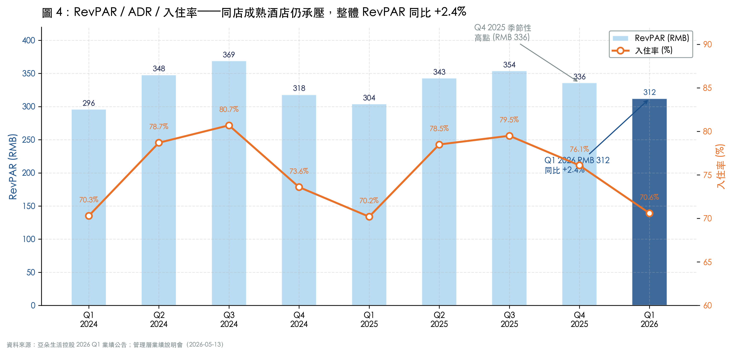
2.2 酒店網絡擴張：管道蓄水充沛
截至 2026 年 3 月 31 日，亞朵在營酒店達 2,088 家（年增 +20.9%），客房總數達 232,298 間（年增 +19.4%）。其中 Q1 新開業 110 家、關閉 37 家（含主動優化的低效門店及自然退出的少量門店），淨增加 73 家。重要的是，公司在建管道達 751 家，較 2025 年底進一步擴大，為下半年集中開業提供堅實儲備。管理層在電話會議中明確表示，全年新增門店目標維持不變，隱含 Q2-Q4 將維持高強度開業節奏。
會員端，註冊個人會員人數達 1.16 億人（年增 +20%），與酒店家數擴張節奏匹配。會員體系是亞朵差異化競爭優勢的核心：高黏性會員不僅貢獻直訂佔比超過行業平均，更是零售業務復購率的關鍵基礎。我們估算，目前每名活躍會員年均零售消費約人民幣 35-40 元，隨著零售品類擴張及複購提升，這一指標仍有 1.5-2 倍的提升空間。
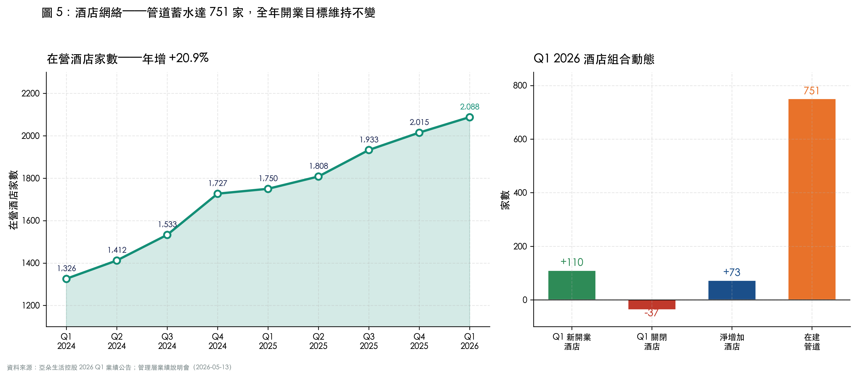

三、業績超預期分析（Beat / Miss）
本季業績相對 Bloomberg 一致預期的超預期幅度，無論在營收端還是利潤端均屬於「實質超預期」（meaningful beat）級別：（1）營收 4.14 億美元，較預期 3.756 億美元超預期 +10.2%；（2）EPS US$0.52 較預期 US$0.37 超預期 +40.5%；（3）經調整 EBITDA 約 1.04 億美元，較預期 0.92 億美元超預期 +13.0%；（4）GAAP 淨利潤 0.67 億美元，較預期 0.49 億美元超預期 +36.7%。超預期主要來自三大因素：（a）零售業務的爆款驅動效應遠超賣方建模的線性外推；（b）加盟管理費率受惠於組合升級（部分新店為中端偏上品牌）；（c）股權激勵費用低於市場預期的常規假設。
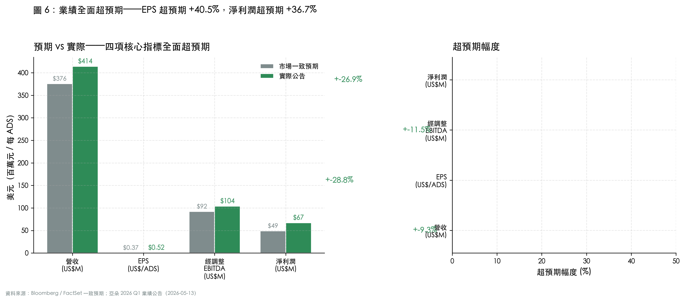
四、營運費用結構分析
本季營運費用呈現「投入優先、結構分化」的特徵。酒店營運成本年增 +38.5% 至人民幣 11.36 億元，增速顯著低於酒店相關營收（管理+租賃）合計增速 +45.8%，反映酒店業務的營運槓桿正在顯現。零售商品成本年增 +45.7% 至人民幣 5.07 億元，低於零售營收增速 +54.4%，相應零售毛利率擴張至 52.6%（去年同期 49.9%），表明零售業務在規模化過程中議價能力及供應鏈效率均有改善。
另一方面，銷售與行銷費用年增 +93.7% 至人民幣 4.01 億元，明顯高於營收增速，反映公司在零售品牌建設、直播電商、社交媒體種草等方面的密集投入。一般及行政費用年增 +27.3%、研發費用年增 +38.9%，均處於相對溫和水平。我們對此的解讀是：管理層在零售業務的「黃金窗口期」選擇加大行銷投入，優先換取市場份額與品牌心智，這在短期會壓縮利潤率，但有助於長期建立護城河。
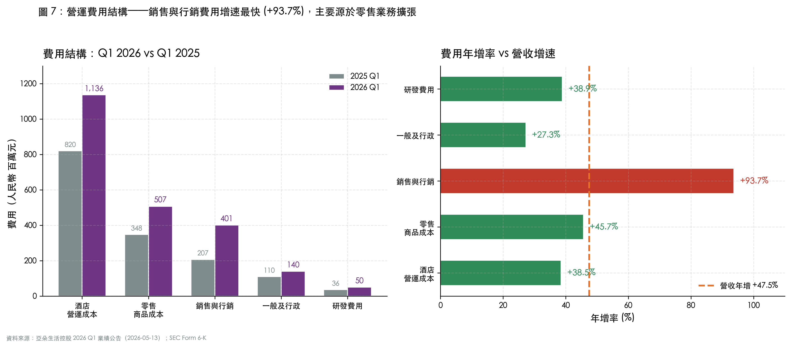

五、管理層指引與估算更新
5.1 指引變化：零售業務上調 +5pp
管理層在業績說明會上做出兩項關鍵指引調整：（1）將 FY2026 零售業務營收增速指引從原 +25-30% 上調至 +30-35%（+5pp），主要基於 Q1 強勁表現及「深睡科技恆溫被 Pro 3.0」、新一代旅行箱等新品的市場驗證；（2）FY2026 總營收增速指引維持 +24-28% 不變，隱含公司對酒店端 RevPAR 趨勢採取相對審慎的假設。
基於指引上調以及 Q1 業績全面超預期，我們將 FY2026E 營收預估從人民幣 98 億元上調 +6.1% 至人民幣 104 億元；經調整淨利潤預估由人民幣 17.5 億元上調 +6.3% 至人民幣 18.6 億元；經調整 EPS 預估由 US$2.10 上調 +8.6% 至 US$2.28。FY2027E 經調整 EPS 上調至 US$2.85，較原預估上修 +9.6%，反映零售業務複合成長加速。
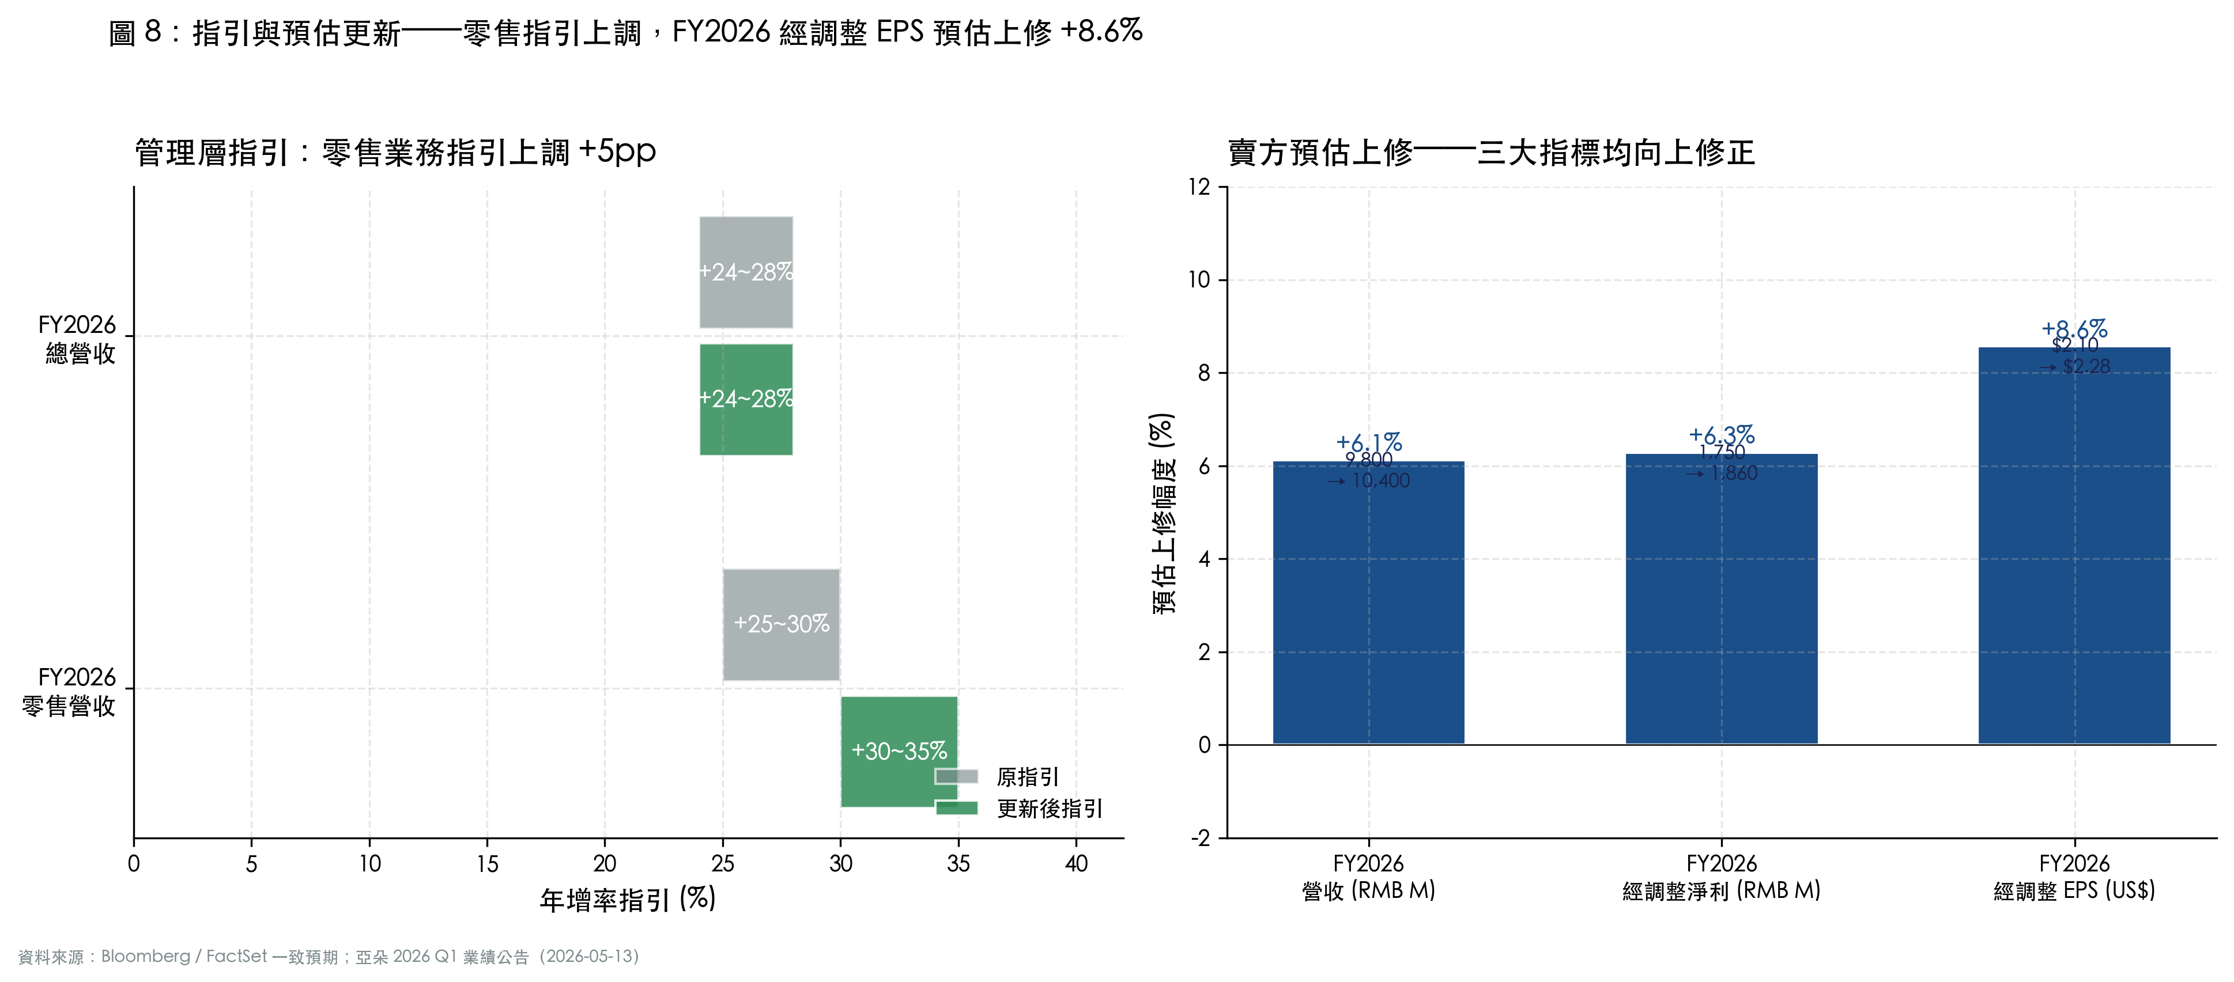

六、估值對比與目標股價
6.1 同業估值對比：成長性領先但估值折讓
基於 Bloomberg / FactSet 一致預期，亞朵 FY2026E P/E 約 16.5x，顯著低於同業均值 23.3x。即便與中國酒店同業相比，亞朵估值亦處於折讓區間：華住集團 21.3x、錦江酒店 25.8x、首旅酒店 28.0x；與國際同業 IHG 22.4x、萬豪 25.6x 對比，折讓更為明顯。更值得關注的是，亞朵 FY2026E 營收增速約 26%，為同業中最高，相應 PEG 僅 0.6x，在「高成長 + 低估值」維度具備突出吸引力。
我們認為亞朵估值折讓的主要原因有三：（1）中概股流動性折讓持續存在；（2）零售業務佔比上升使市場對其行業歸類存在爭議（介於酒店、消費品牌與電商之間）；（3）部分投資者對中國酒店業階段性復甦的可持續性存在疑慮。我們認為，隨著零售業務持續驗證爆品邏輯，估值折讓有望逐步收斂。
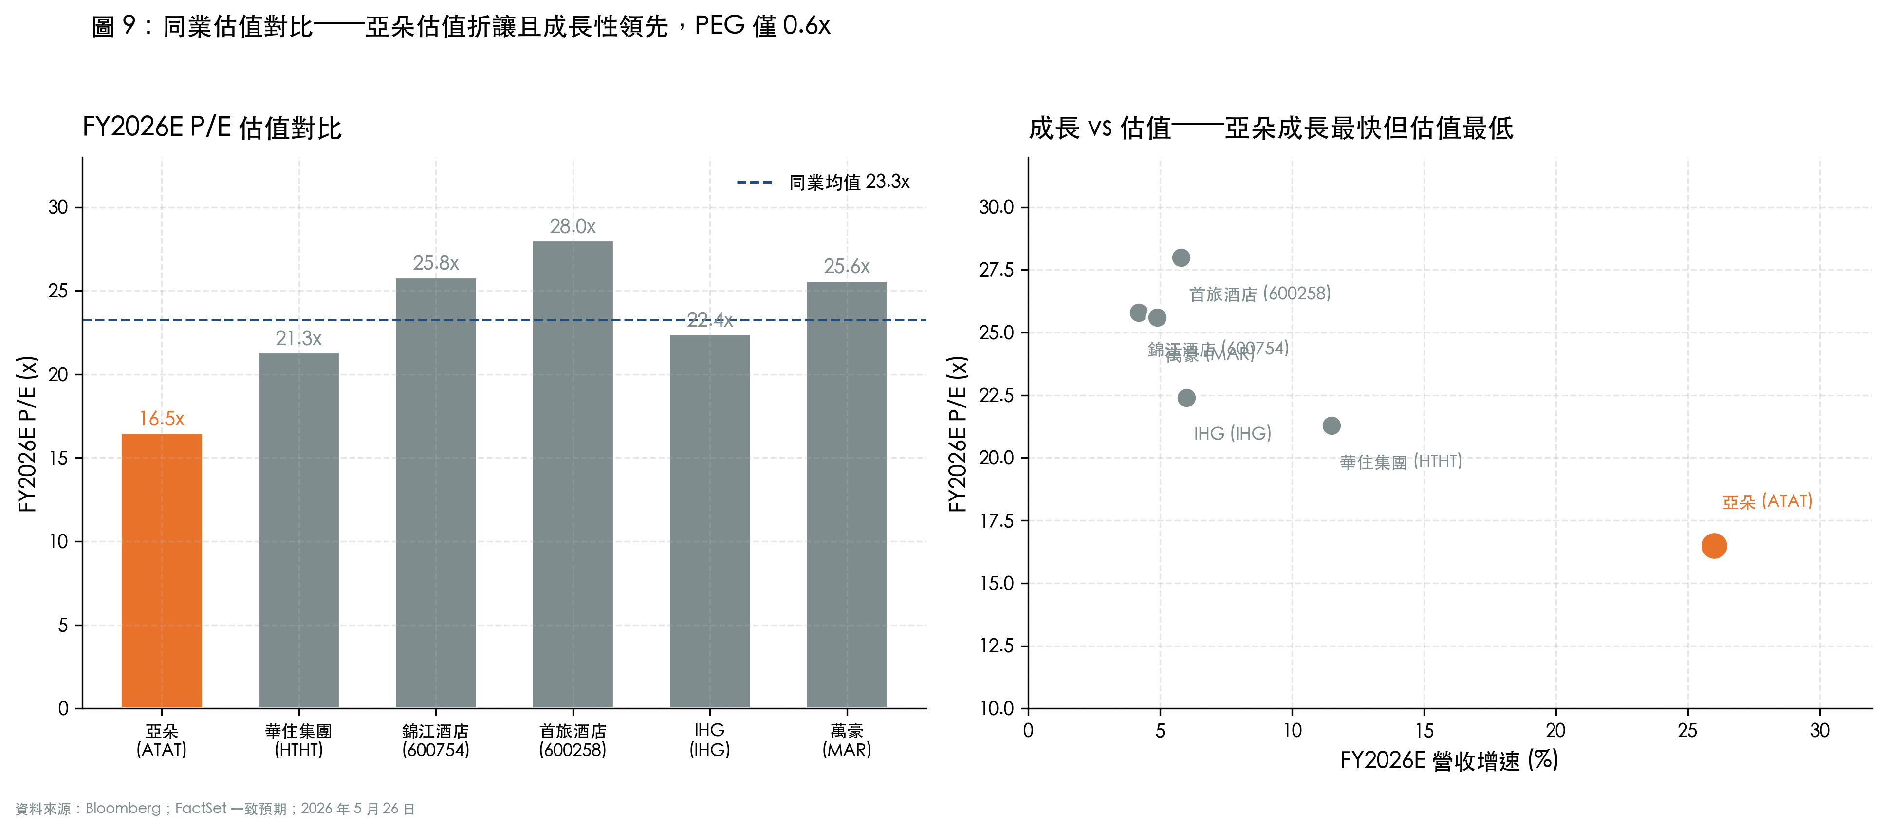
6.2 目標股價情境分析
基於 FY2027E 經調整 EPS US$2.85 與 22x 目標 P/E（接近同業均值小幅折讓），我們將 12 個月目標股價由 US$58 上調至 US$63，較 2026/05/26 收盤價 US$36.50 隱含上行空間 +72%。情境分析：（1）熊市情境（零售增速放緩至 +20%、RevPAR 同店持續同比 -5%）對應目標股價 US$39，下行空間 +7%；（2）牛市情境（零售加速至 +40%、估值重估至 26x P/E）對應目標股價 US$87，上行空間 +138%。風險回報比約為 1:4.7，具備明顯不對稱優勢。
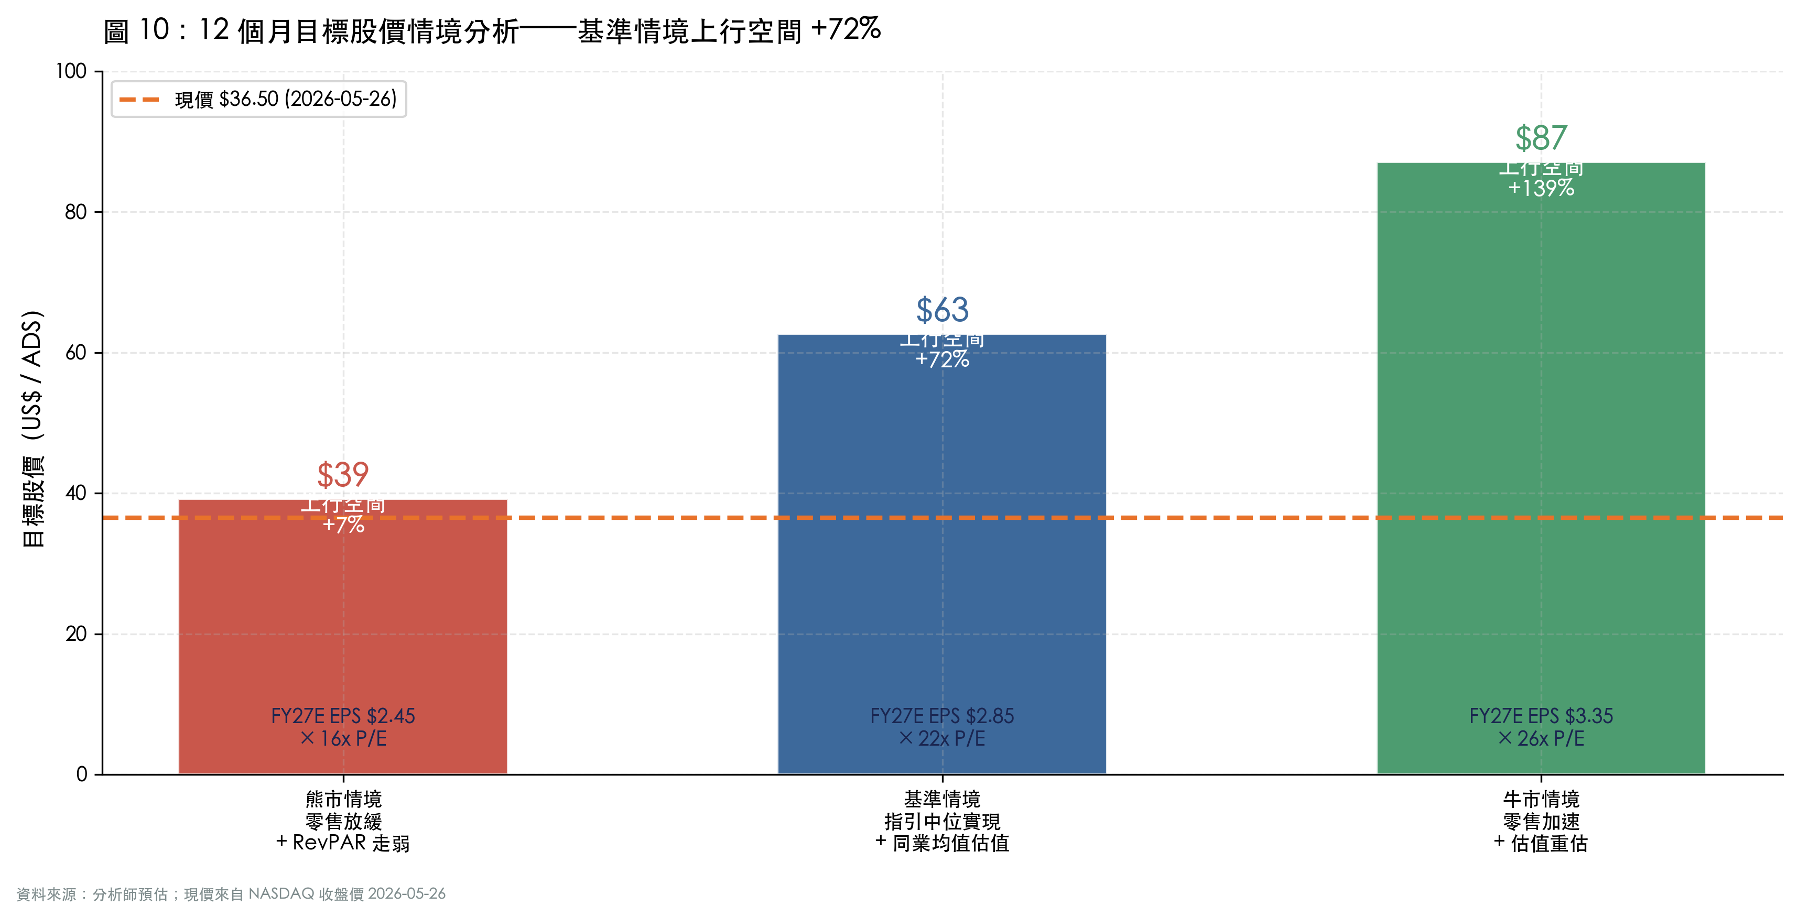

七、預估彙總（FY2024A — FY2027E）
指標（RMB M 除註明） | FY2024A | FY2025A | FY2026E  (新) | FY2026E  (舊) | FY2027E
淨營收 | 6,411 | 8,168 | 10,400 | 9,800 | 12,950
年增率 (%) | +55.3% | +27.4% | +27.3% | +20.0% | +24.5%
毛利 | 2,800 | 3,580 | 4,650 | 4,360 | 5,860
毛利率 (%) | 43.7% | 43.8% | 44.7% | 44.5% | 45.2%
經調整 EBITDA | 1,420 | 1,920 | 2,580 | 2,400 | 3,290
EBITDA 利潤率 (%) | 22.2% | 23.5% | 24.8% | 24.5% | 25.4%
經調整淨利潤 | 1,260 | 1,420 | 1,860 | 1,750 | 2,330
經調整 EPS (US$/ADS) | $1.42 | $1.66 | $2.28 | $2.10 | $2.85
FCF | 1,100 | 1,550 | 2,100 | 1,950 | 2,800
資料來源：亞朵生活控股業績公告；本研究團隊預估；2026/05/26
八、投資論點更新
8.1 維持的核心論點
■ 酒店網絡擴張仍處於高速軌道：在建管道 751 家為未來 8-10 個季度的開業節奏提供強勁支撐，公司「中高端 + 加盟為主」的商業模式在資本效率與品牌可控性間取得了良好平衡。
■ 零售業務驗證「品牌 + 場景」邏輯：「深睡」系列恆溫被在 45 天 GMV 突破 1 億元，再次證明亞朵已建立「酒店體驗 → 會員信任 → 居家品牌」的轉化閉環。此模式在全球酒店業中具備獨特性，且具備複製到更多品類的潛力。
■ 資本配置紀律性強：~100% 派息政策疊加累計超 1 億美元的回購，反映管理層對股東回報的高度重視；同時 RMB 3.7B 現金、僅 RMB 242M 負債的健康資產負債表為未來戰略選擇留出充足彈性。
8.2 修正後的論點
■ 零售業務貢獻時程提前：原預期零售營收佔比在 FY2027 達到 40%，現基於指引上調及產品矩陣擴張節奏，預期 FY2026 末即可達到 40-42% 區間，意味著估值體系應更多參考消費品牌而非純酒店業者的估值錨。
■ 成熟酒店 RevPAR 短期難回正成長：基於 Q1 同店 RevPAR -1.7% 的表現及管理層「波動性復甦」的定調，我們將 FY2026 同店 RevPAR 假設由原 +1.5% 下修至 -1.0%。但因新店貢獻持續放大，整體 RevPAR 仍能維持微幅同比上升。
8.3 主要風險
■ 行業需求復甦不及預期：若中國消費信心反覆，商務出行與休閒旅遊需求復甦延後，將直接壓縮酒店端 RevPAR。
■ 零售業務爆品依賴度高：當前零售業務增長高度依賴「深睡」系列床品爆款，若新品迭代節奏放緩或競品快速跟進，可能影響高速成長軌道的延續性。
■ 競爭加劇：華住、錦江等同業正加快中高端品牌矩陣擴張，可能在優質物業獲取與管理費率方面對亞朵形成壓力。
■ 中概股政策與流動性風險：美中監管政策、ADR 退市風險與 VIE 結構風險仍是長期需要考量的系統性因素。

九、資料來源與引用
9.1 主要公司資料
• 2026 年第一季度業績公告（2026 年 5 月 13 日）：SEC Form 6-K — Atour Lifestyle Q1 2026 Earnings Release
• 業績說明會逐字稿（2026 年 5 月 13 日）：Q1 2026 Earnings Call Transcript
• 業績電話會議簡報（2026 年 5 月 15 日）：Atour Lifestyle Q1 2026 Earnings Call Presentation
• SEC EDGAR 申報文件總覽（Atour 6-K 系列）：SEC EDGAR — Atour Lifestyle Holdings Form 6-K Filings
9.2 一致預期與市場資料
• Bloomberg / FactSet 一致預期數據（2026 年 5 月 26 日，業績公告後更新）
• 股價來源：NASDAQ 收盤價（US$36.50，2026 年 5 月 26 日）：Atour Lifestyle Holdings (ATAT) — NASDAQ
9.3 第三方分析與評論
• StockTitan 業績綜述：Atour Lifestyle Q1 Net Income Jumps 90% to RMB463m
• The Globe and Mail 業績會議重點：Atour Lifestyle's Earnings Call Highlights Growth And Caution
• Investing.com 業績會議逐字稿摘要：Atour Lifestyle Holdings Sees 47.5% Revenue Growth in Q1 2026
• Quartr — 公司投資人關係資料彙整：Atour Lifestyle (ATAT) Investor Relations, Earnings Summary & Outlook

免責聲明：本報告基於 2026 年 5 月 13 日亞朵生活控股公開披露之 Q1 2026 業績資料及隨後的業績說明會逐字稿撰寫，所有數據截至 2026 年 5 月 27 日。本報告所載之預估、評級、目標股價、情境分析均為基於當前可得資訊的判斷，未來可能因市場條件、公司基本面變動或宏觀環境變化而調整。報告中所引用之 Bloomberg / FactSet 一致預期、同業估值數據及股價來源已於正文及附錄中標註。本報告不構成任何投資建議或要約，投資人應自行評估並承擔投資風險。請特別注意 ADR 流動性、VIE 結構及美中監管政策等中概股特有的系統性風險。

